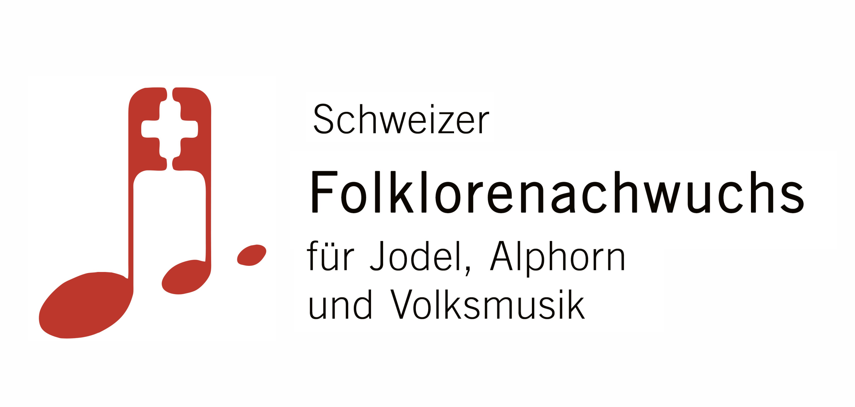

Schweizer Folklorenachwuchs
Der einzigartige Anlass für Jungtalente

Parktheater, Lindenstrasse 41, 2540 Grenchen
Samstag, 09. November 2019

Anmeldeformular
für den Folklorenachwuchs in den Sparten Jodel, Alphorn und Instrumental

Anmeldeschluss 27. September 2019

Sparte ☐ Jodel ☐ Alphorn ☐ Instrumental

Name der Formation Klicken Sie hier, um Text einzugeben.

Kontaktperson Vorname/Name Klicken Sie hier, um Text einzugeben.

Strasse Klicken Sie hier, um Text einzugeben.

PLZ / Ort Klicken Sie hier, um Text einzugeben.

Telefon-Nr. / Natel Klicken Sie hier, um Text einzugeben.

E-Mail-Adresse Klicken Sie hier, um Text einzugeben.

Formations-Mitglieder
Vorname | Nachname | Geburtsdatum | Instrument

Titel 1 Klicken Sie hier, um Text einzugeben.
Komponist Klicken Sie hier, um Text einzugeben.
Taktart (nur für Instrumental) Klicken Sie hier, um Text einzugeben.

Titel 2 Klicken Sie hier, um Text einzugeben.
Komponist Klicken Sie hier, um Text einzugeben.
Taktart (nur für Instrumental) Klicken Sie hier, um Text einzugeben.

Wir haben das Reglement gelesen und sind in allen Punkten einverstanden ☐

Datum Unterschrift (bei Minderjährigen ein Elternteil)
Klicken Sie hier, um Text einzugeben.

Für die Vorstellung auf der Bühne:

Die Formation spielt zusammen seit?

Auftritte / Erfolge / Erlebnisse der Formation?

Nach welchen Kriterien wurden die Musikstücke ausgewählt?

Spezielles / Erwähnenswertes

Auskunft Heinz Kropf (Musik und Jury)
Distelweg 5
3634 Thierachern
079 752 35 30

Unterschrift der Eltern nicht vergessen!

Anmeldeformular speichern, ausdrucken und senden:
per E-Mail an heinz_kropf@bluewin.ch

per Post an Verein Schweizer Folklorenachwuchs
Heinz Kropf
Distelweg 5
3634 Thierachern

